**Техническое описание предлагаемой к закупке импортной продукции, включая функциональные характеристики и иные показатели, связанные с определением соответствия импортной продукции требованиям проектной и рабочей документации (ПД и РД).**

Устройство многофункциональное Samsung SCX-8240NA в комплекте с подставкой CLX-DSK10, монохромный тип печати, лазерная технология печати, скорость печати 40 стр/мин (A4), разрешение печати 600 x 600 dpi, объем картриджа 20 000 стр., количество картриджей - 1, количество цветов - 1, сетевая печать, тип сканера планшетный и протяжной, цветной тип сканирования, скорость сканирования 40 стр/мин (A4), разрешение сканирования 600 x 600 dpi, двустороннее сканирование, скорость копирования 40 стр/мин (A4), поддержка PostScript 3, максимальная нагрузка принтера 300 000 стр/мес., потребляемая мощность 1,1 кВт, уровень шума 53дБ., (Приложение № 2). Предназначено для сканирования и печати документов.

Приложение 2

**Устройство МФУ Samsung SCX-8240NA**

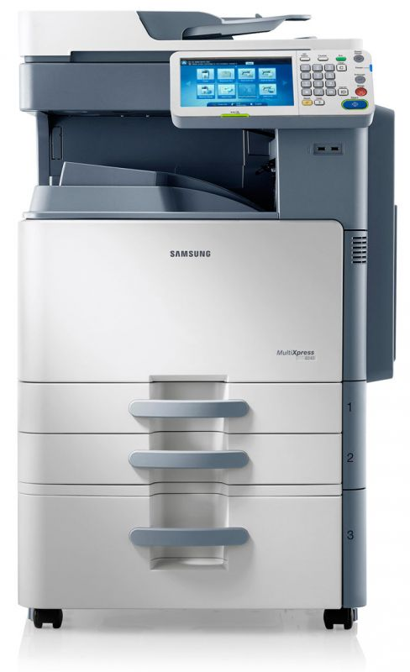

|  |  |  |  |  |  |  |  |  |  |  |  |  |  |  |  |  |  |  |  |  |  |  |  |  |  |  |  |  |  |  |  |  |  |  |  |  |  |  |  |  |  |  |  |  |  |  |  |  |  |  |  |  |  |  |  |  |  |  |  |  |  |  |  |  |  |  |  |  |  |  |  |  |  |  |  |  |  |  |  |  |  |  |  |  |  |  |  |  |  |  |  |  |  |  |  |  |  |  |  |  |  |  |  |  |  |  |  |  |  |  |  |  |  |  |  |  |  |  |
| --- | --- | --- | --- | --- | --- | --- | --- | --- | --- | --- | --- | --- | --- | --- | --- | --- | --- | --- | --- | --- | --- | --- | --- | --- | --- | --- | --- | --- | --- | --- | --- | --- | --- | --- | --- | --- | --- | --- | --- | --- | --- | --- | --- | --- | --- | --- | --- | --- | --- | --- | --- | --- | --- | --- | --- | --- | --- | --- | --- | --- | --- | --- | --- | --- | --- | --- | --- | --- | --- | --- | --- | --- | --- | --- | --- | --- | --- | --- | --- | --- | --- | --- | --- | --- | --- | --- | --- | --- | --- | --- | --- | --- | --- | --- | --- | --- | --- | --- | --- | --- | --- | --- | --- | --- | --- | --- | --- | --- | --- | --- | --- | --- | --- | --- | --- | --- | --- | --- |
| |  |  | | --- | --- | | Основные характеристики | | | Производитель: | Samsung | | Устройство: | МФУ | | Назначение: | документы | | Тип: | лазерный | | Формат: | A3 | | Печать | | | Тип печати: | монохромная | | Технология печати: | лазерная | | Скорость печати: | 40 стр/мин (A4) | | Разрешение печати: | 600 x 600 dpi | | Объем картриджа: | 20 000 стр | | Количество картриджей: | 1 | | Количество цветов: | 1 | | Первый отпечаток: | 8 сек | | Печать на: | обычная бумага, тонкая, плотная, препринт, подлежащая переработке, этикетки, карточки, хлопок, рашенная, мелованная | | Емкость лотка вывода бумаги: | 500 листов (макс. 3750) | | Емкость лотка для подачи бумаги: | 1140 листов (макс. 3140) | | Сетевая печать: | да | | Сканирование | | | Тип сканера: | планшетный, протяжный | | Технология сканирования: | CCDM-MMT | | Тип сканирования: | цветное | | Область сканирования: | 297 x 432 мм | | Скорость сканирования: | 40 стр/мин (A4) | | Максимальная ширина сканируемого носителя: | 297 мм | | Разрешение сканирования: | 600 х 600 dpi | | Двустороннее сканирование: | да | | Сканирование с компьютера: | TWAIN | | Факс | | | Факс: | опция | | Скорость модема: | 33600 бит/сек | | Дополнительные | | | Объем памяти: | 1 ГБ | | Жесткий диск: | да | | Объем жесткого диска: | 320 ГБ | | Автоподатчик: | да | | Дисплей: | цветной сенсорный ЖК-дисплей с диагональю 25,6 см (10,1") | | Максимальная нагрузка принтера, стр/мес: | 300 000 | | Скорость копирования: | 40 стр/мин (A4) | | Панель дисплея: | да | | Плотность бумаги: | 60–176 г/кв.м | | Поддерживаемые языки: | PCL 5e/6, PostScript 3, PDF | | Полный список форматов: | Letter, Legal, Oficio, Folio, A3, A4, JIS B5, ISO B5, Executive, A5, Statement, пользов. формат | | Тактовая частота процессора: | 1 ГГц | | Поддержка PostScript 3: | да | | Двусторонняя печать: | автоматическая | | Интерфейс USB: | да | | Интерфейс Bluetooth: | нет | | Интерфейс Ethernet: | да | | Интерфейс Wi-Fi: | нет | | Интерфейс: | USB 2.0, Ethernet | | Потребляемая мощность: | 1,1 кВт | | Требования к электросети: | 220–240 В, 50/60 Гц | | Уровень шума: | 53 дБ | | Габариты, вес, комплектация | | | Подставка: | опция | | Габариты: | 853,6 x 677,5 x 763 мм | | Вес: | 92,5 кг | |